东莞理工学院计算机科学与技术学院
实验报告模板
课程名称：Qt应用程序开发 学期：2026年秋季
实验名称 | 简单文本编辑器 |  |  | 实验序号 | 二
姓 名 | 赵阳 | 学 号 | 2024414290242 | 班 级 | 软件工程2班
实验地点 | 8B303 | 实验日期 | 11.5 | 指导老师 | 刘文果
教师评语 |  |  |  | 实验成绩
- 实验目标：
  - - 掌握混合式UI设计的方法
  - - 掌握工具栏的创建和使用，会利用Action来添加工具和菜单
  - - 掌握多窗口应用程序设计的基本原理和方法
  - - 掌握文本文件的读写操作。
  - - 能够合理使用AI Coding工具辅助界面与功能开发，并通过实际运行、边界测试和代码分析验证生成结果。
- 实验条件：
系统要求：Windows 64位 或者 Mac OS 或者Linux均可
软件条件：Qt 5.12.11，Git
参考资料：
- https://segmentfault.com/a/1190000018507340
- http://www.codebind.com/cpp-tutorial/qt-tutorials-for-beginners-simple-notepad-application/
- https://doc.qt.io/qt-5/qtwidgets-widgets-codeeditor-example.html
- 实验内容：
设计一个多窗口的文本编辑器，具体要求如下：
- 界面设计参考下图，要求利用UI设计器完成界面组件属性的设置，
- 利用Action编辑器完成工具栏和菜单栏的设计，要求按照功能进行分组
- 支持文件的打开和保存操作
- 文本编辑器支持换行
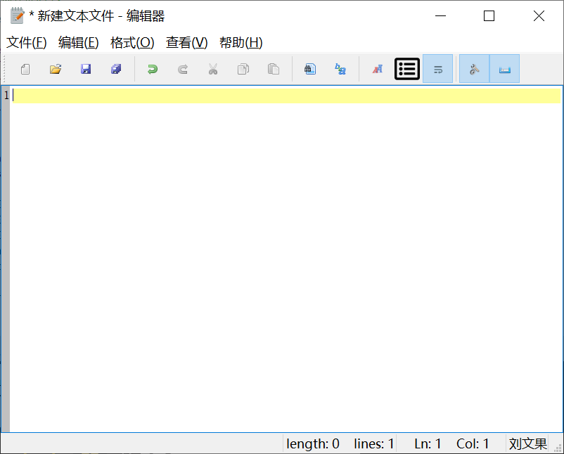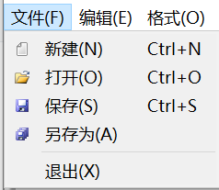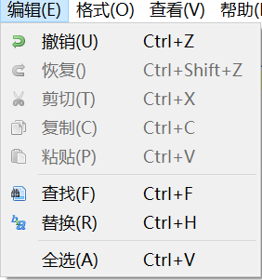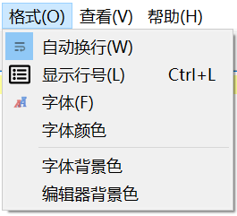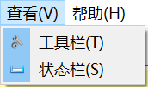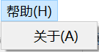
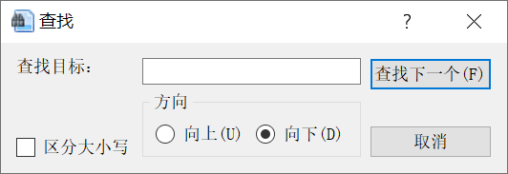
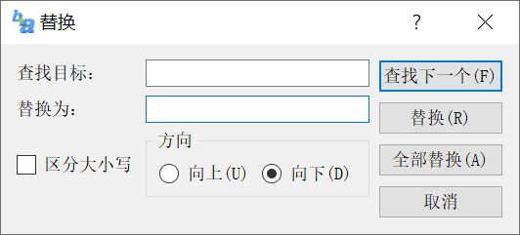
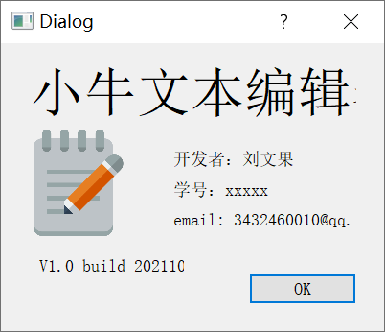
- 可以利用菜单或者工具按钮，完成文件打开、保存，文件选中内容复制、粘贴、截切，设置字体大小、字体颜色，显示/关闭行号，打开/关闭自动换行等操作
- 支持回退或者重做功能
- 支持编辑器背景色修改
- 根据文件修改状态，自动修改窗口标题
- 支持显示行号（选做）
- 支持定时自动保存功能（选做）
- 任务完成度与AI辅助开发要求：
- 在完成原有功能的基础上，重点检查程序在真实编辑场景下的完整性：未保存文件关闭时应有提示；打开不存在或异常文件时应合理处理；“保存”和“另存为”逻辑应正确；剪切、复制、粘贴、撤销、重做等Action的使能状态应与当前编辑状态一致；查找/替换应能处理“未找到”、连续查找和替换全部等情况。
- 本实验允许使用ChatGPT、DeepSeek、Claude、GitHub Copilot、通义灵码等AI工具。AI可以用于生成代码、解释API、排查错误和优化界面，但学生应对最终程序的正确性和完整性负责。
- 实验报告选择1个有代表性的AI辅助过程，简要记录“问题→提示词→AI方案→运行验证→发现的问题→自己的修改”，不要求粘贴完整对话。
- 除功能截图外，至少选择3个边界或异常场景进行测试，并说明测试输入、程序现象、原因分析及修改后的结果。
- 实验步骤及结果：
- UI界面布局与设计，设计菜单和工具栏，QPlainTextEdit控件，并调整layoutMargins
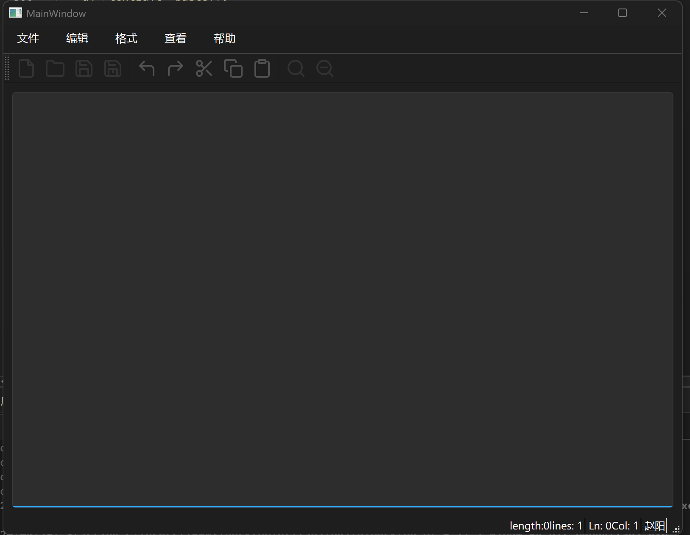
- 设计关于对话框
void MainWindow::on_actionAbout_triggered()
{
AboutDialog dlg;
dlg.exec();
}
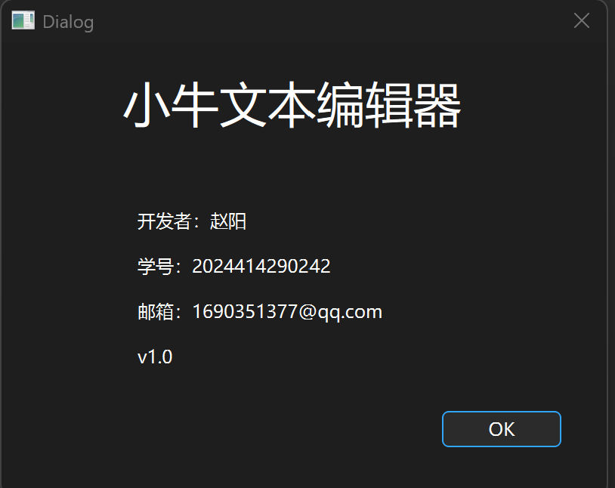
- 设计查找对话框
void MainWindow::on_actionFind_triggered()
{
SearchDialog dlg;
dlg.exec();
}
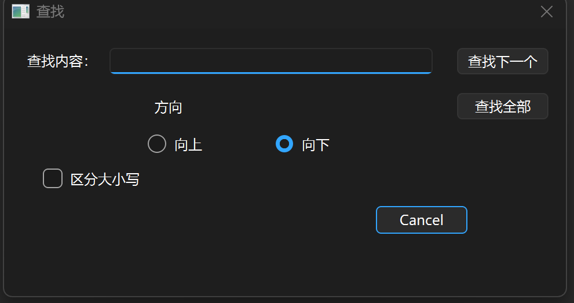
- 设计替换对话框
void MainWindow::on_actionReplace_triggered()
{
ReplaceDialog dlg;
dlg.exec();
}
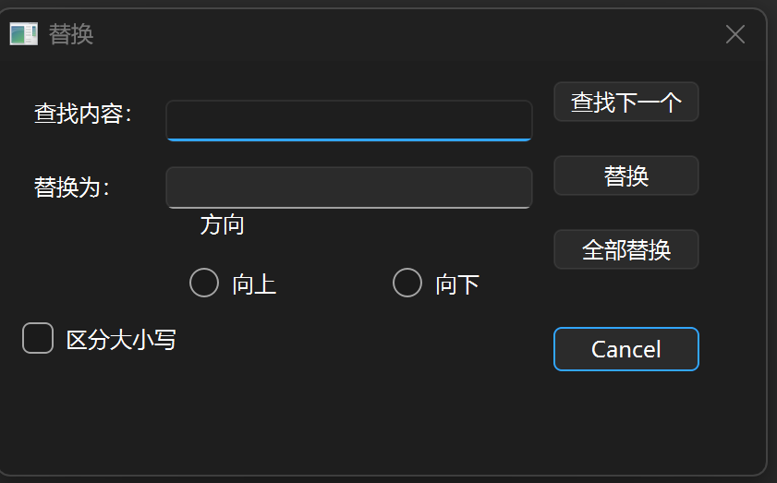
- 处理新建文件、另存文件、保存文件、打开文件操作
void MainWindow::on_actionNew_triggered()
{
ui->textEdit->clear();
currentFileName.clear();
isModified = false;
this->setWindowTitle(tr("新建文本文件-编辑器"));
}
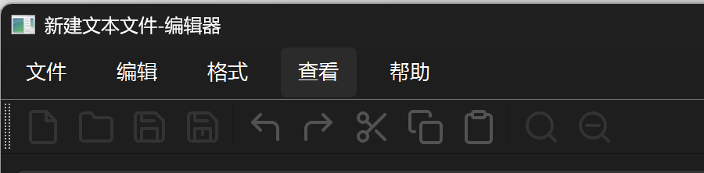
void MainWindow::on_actionOpen_triggered()
{
QString filename = QFileDialog::getOpenFileName(this, "打开文件", ".", tr("Text files(*.txt);;All(*.*)"));
if (filename.isEmpty()) {
return;
}
QFile file(filename);
if (!file.open(QFile::ReadOnly | QFile::Text)) {
QMessageBox::warning(this, "提示", "打开文件失败");
return;
}
QTextStream in(&file);
QString text = in.readAll();
ui->textEdit->setPlainText(text);
file.close();

currentFileName = filename;
isModified = false;
this->setWindowTitle(QFileInfo(filename).absoluteFilePath());
}
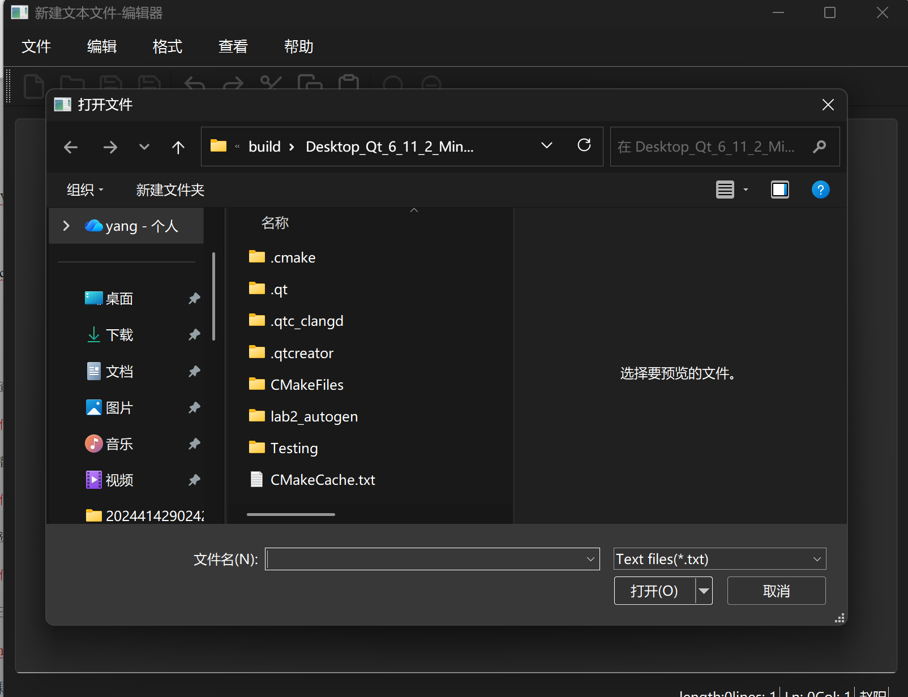
void MainWindow::on_actionSave_triggered()
{
if (currentFileName.isEmpty()) {
on_actionSaveAs_triggered();
return;
}
if (saveToFile(currentFileName)) {
isModified = false;
this->setWindowTitle(QFileInfo(currentFileName).absoluteFilePath());
}
}

void MainWindow::on_actionSaveAs_triggered()
{
QString filename = QFileDialog::getSaveFileName(this, "另存为", currentFileName.isEmpty() ? "." : currentFileName, tr("Text files(*.txt);;All(*.*)"));
if (filename.isEmpty()) {
return;
}
if (saveToFile(filename)) {
currentFileName = filename;
isModified = false;
this->setWindowTitle(QFileInfo(filename).absoluteFilePath());
}
}
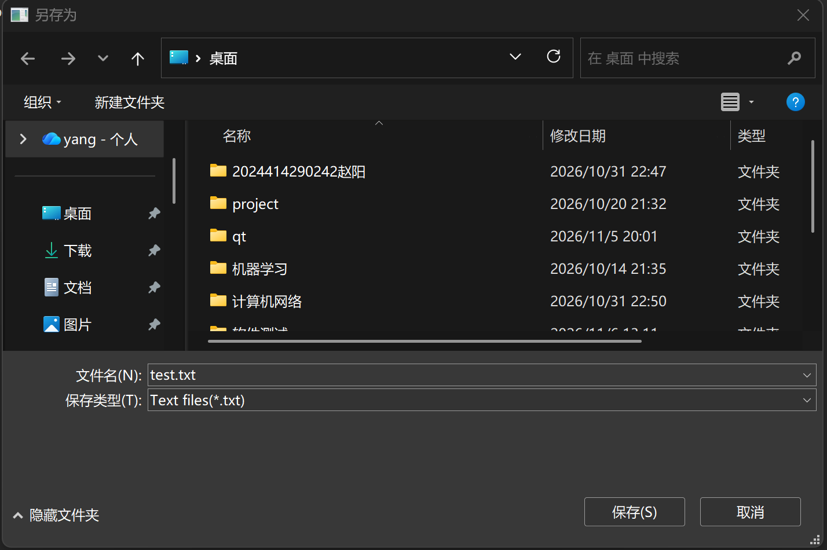
bool MainWindow::saveToFile(const QString &filename)
{
QFile file(filename);
if (!file.open(QFile::WriteOnly | QFile::Text)) {
QMessageBox::warning(this, "提示", "保存文件失败");
return false;
}
QTextStream out(&file);
out << ui->textEdit->toPlainText();
file.close();
return true;
}

- 处理撤销，恢复，剪切，复制，粘贴，全选操作
void MainWindow::on_actionUndo_triggered()
{
ui->textEdit->undo();
}

void MainWindow::on_actionCut_triggered()
{
ui->textEdit->cut();
ui->actionPaste->setEnabled(true);
}

void MainWindow::on_actionCopy_triggered()
{
ui->textEdit->copy();
ui->actionPaste->setEnabled(true);
}

void MainWindow::on_actionPaste_triggered()
{
ui->textEdit->paste();
}

void MainWindow::on_actionRedo_triggered()
{
ui->textEdit->redo();
}

- 设置字体，字体颜色，背景色、自动换行操作
主要代码及运行结果截图
- 设置显示、影藏工具栏、状态栏操作，更新状态栏信息
主要代码及运行结果截图
- 处理cut，copy，paste按钮的使能问题
void MainWindow::on_textEdit_copyAvailable(bool b)
{
ui->actionCopy->setEnabled(b);
ui->actionCut->setEnabled(b);
}

void MainWindow::on_textEdit_redoAvailable(bool b)
{
ui->actionRedo->setEnabled(b);
}

void MainWindow::on_textEdit_undoAvailable(bool b)
{
ui->actionUndo->setEnabled(b);
}

- 处理查找窗口操作
主要代码及运行结果截图
- 处理替换窗口操作
主要代码及运行结果截图
- 参考资料3，从QPlainTextEdit派生出一个类，支持行号的显示，通过promote操作，铁环QPlainTextEdit
主要代码及运行结果截图
- Github日志：
提交github上与实验2相关日志
- 测试结果：
录制测试视频，以附件形式提交到作业系统。视频除展示主要功能外，应至少演示：文件新建/打开/保存、修改未保存提示、查找或替换、撤销/重做，以及1个异常或边界场景；同时简要展示Git提交历史。
- 实验总结：
出错分析，如何解决的，本次实验总结。结合AI辅助开发过程，说明AI在哪些环节提供了帮助、生成结果存在哪些问题，以及自己如何通过运行、调试和测试进行验证与改进。

